XY1079 Scheda creata il 25 giugno 2026
Descrizione bibliografica
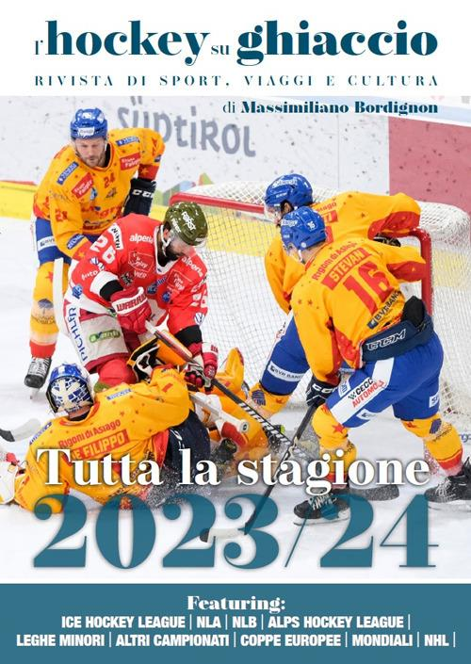
L'*hockey su ghiaccio : rivista di sport, viaggi e cultura : tutta la stagione .... / a cura di Massimiliano Bordignon. - 2023/2024- . - Milano : Olio officina, 2024- . - volumi : ill. ; 30 cm. ((Annuale. - CFI1177731
Autore: Bordignon, Massimiliano
Soggetto: Hockey sul ghiaccio – Periodici

Informazioni storico-bibliografiche
2023/24. "L’hockey su ghiaccio. Rivista di sport, viaggi e cultura – a cura di Massimiliano Bordignon – è una pubblicazione tanto unica quanto inattesa in Italia. Per tutti gli appassionati di hockey è ora disponibile l’annuario della Stagione 2023-24, con oltre 300 pagine ricche di dati, statistiche, risultati e classifiche, ma anche di tantissime fotografie d’autore e articoli dedicati. Sfogliandolo, si apre uno sguardo non solo sul movimento italiano, ma anche sull’hockey che gli italiani amano e seguono, da quello che coinvolge le principali squadre nazionali, assieme a quelle austriache e centro-europee nell’Ice Hockey league, al campionato svizzero, ma anche con un attento sguardo alle principali leghe europee, senza dimenticare l’NHL e la KHL, oltre ai vari Mondiali, divisi per categoria. Con una veste grafica attenta e curata, che fa da contorno a un’opera singolare e senza uguali, di cui l’hockey sentiva un grande bisogno, specie in vista dei Giochi Olimpici invernali di Milano-Cortina che si disputeranno nel 2026. https://www.ibs.it/hockey-su-ghiaccio-rivista-di-libro-vari/e/9788894887648?utm_source=google&utm_medium=cpc&utm_campaign=PMax_Shopping_Libri_Varia&gad_source=1&gad_campaignid=17424008135&gclid=Cj0KCQjwo_PRBhDNARIsAEcVALWP5sD6nFH4ZBaLfEPGNP-y4dibrln4s2snsDx4M25A5M5GyBMoIPgaAgjjEALw_wcB.

2024/25. L’annuario - a cura e a firma di Massimiliano Bordignon - è rivolto agli appassionati di hockey e racconta la Stagione 2024-2025, con oltre 300 pagine ricche di dati, statistiche, risultati e classifiche, ma anche di tantissime fotografie d’autore e articoli di Dan Cătălin Buzdugan, Gianvito Magistà, Pietro Nicolodi, Noémi Pintér, Daniele Rielli, Andrea Scheurer, Catalina Zorojanu. Oltre a fornire un utile strumento di consultazione statistico, l’annuario L’hockey su ghiaccio è anche un modo per coinvolgere gli appassionati cultori di questo sport, che non può essere fatto solo di consunte interviste al campione di turno, ma che è costruito dalle passioni e dai sentimenti che questo sport scatena, dal brusio quasi silenzioso della rolba nel palazzetto deserto del prepartita, all’ingresso sul ghiaccio dei giocatori bardati, il rumore dei pattini, lo schioccare dei puck gettati dall’attrezzista verso la linea dell’ingaggio. https://www.ibs.it/hockey-su-ghiaccio-rivista-di-libro-vari/e/9788894887747?srsltid=AfmBOoqOBKBZ3IGwQTbJk3BFScaFXlaqtypO6sdvaVxT_uYJbC1QSNgd.

